Configuration du serveur d’image et du serveur de fichiers de l’atelier

Adresses du serveur de fichiers (SAV-ATL-SERVER)
Réseau fermé GiG : \\192.168.1.104
Réseau UQAM : \\SAV-ATL-SERVER

Adresses du serveur d’image (SAV-ATL-NAS)
Réseau fermé GiG 1 : \\192.168.1.100 ou \\SAV-ATL-NAS
Réseau Fermé GiG 2: \\192.168.2.100 ou \\SAV-ATL-NAS
Pour accéder au réseau fermé sur le segment 2 (192.168.2.100), il suffit de mettre la carte réseau en mode automatique et il aura une adresse attribué de façon automatique via le serveur DHCP.

Liste de banque d’adresse disponible pour le segment 1 (192.168.1.100 et 192.168.1.104).
Banc A : De 192.168.1.110 à 192.168.1.119
Banc B : De 192.168.1.120 à 192.168.1.129
Banc C : De 192.168.1.130 à 192.168.1.139
Banc D : De 192.168.1.140 à 192.168.1.149
Banc E : De 192.168.1.150 à 192.168.1.159
Banc F : De 192.168.1.160 à 192.168.1.169
Banc G : De 192.168.1.170 à 192.168.1.179
J-2385 : De 192.168.1.180 à 192.168.1.189
Sur le réseau fermé GiG du segment 1, on peut avoir accès au NAS et à SAV-ATL-SERVER
Pour les MAC on peut se connecter à un serveur AFP en écrivant : afp://sav-atl-nas/foldername.

Version du FirmWare du Thecus 7700+ 5.03.01
Mot de passe admin pour allez dans la console du Thecus : Celui de SAVADMIN2
Configuration de la date et du temps
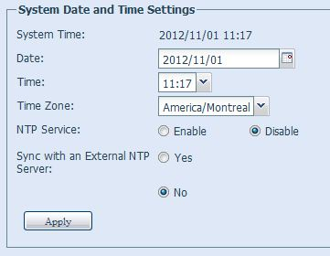
Configuration du Wan/Lan 1
*Le nom réseau pour le Lan 1 est appliqué aussi sur le Lan 2
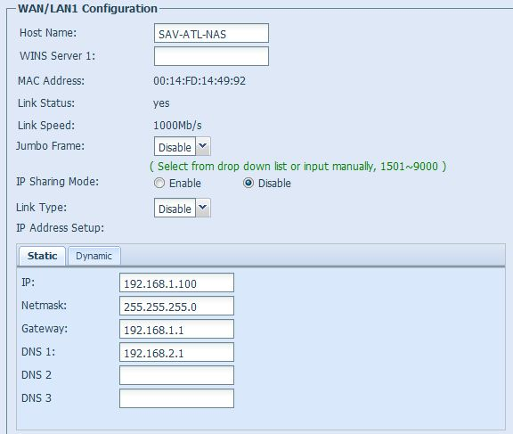

Configuration du Lan 2
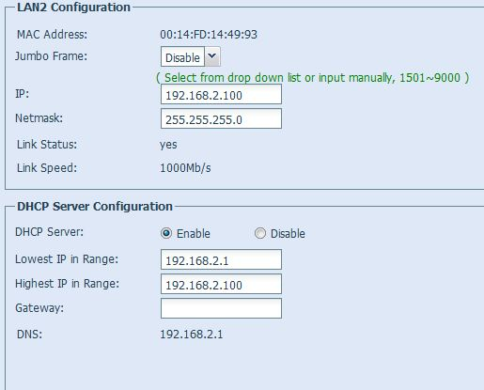

Configuration du RAID
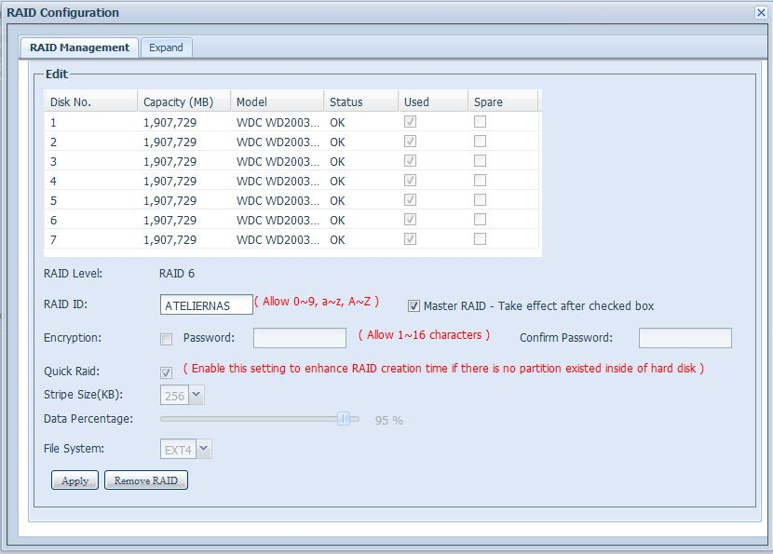
Nom du RAID : ATELIERNAS
MasterRAID est actif sur se volume afin de pouvoir installer des modules supplémentaires.
Stripe Size(KB) 256 parce que ca n’affecte pas trop la taille réel utilisé sur les disques et ca diminue pas trop la performance du transfert lors de gros fichiers.
Data Percentage à 95% pour ne jamais être saturé. Cela entrainerait une diminution de performance.
File System : EXT4 Fiable, performant et parfait pour la capacité de notre RAID de 14TB. Capacité MAX du EXT4, 16TB. Plus fiable que le EXT3 et plus performant que le ZFS.

Configuration du Share Folder
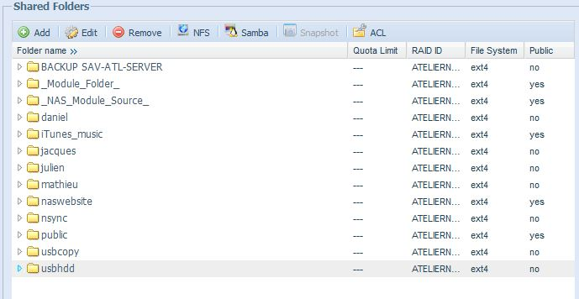
Pour la configuration des droits attribués pour chaque dossier de partage, il faut cliquer sur le dossier et ensuite, cliquer sur ACL.
BACKUP SAV-ATL-SERVER :
ACL – Christin_m (writable)
Daniel :
ACL– Christin_m (writable) – Belanger_ju (writable)- Desrochers_j (writable)
Jacques :
ACL– Christin_m (writable) – Belanger_ju (writable)- Desrochers_j (writable)
Julien :
ACL– Christin_m (writable) – Belanger_ju (writable)- Desrochers_j (writable)
Mathieu :
ACL– Christin_m (writable) – Belanger_ju (writable)- Desrochers_j (writable)
Les autres dossiers sont configurés par défaut

Utilisateur pour le Thecus
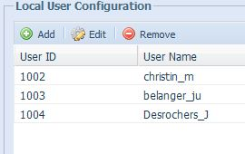

Configuration du service SAMBA/CIFS
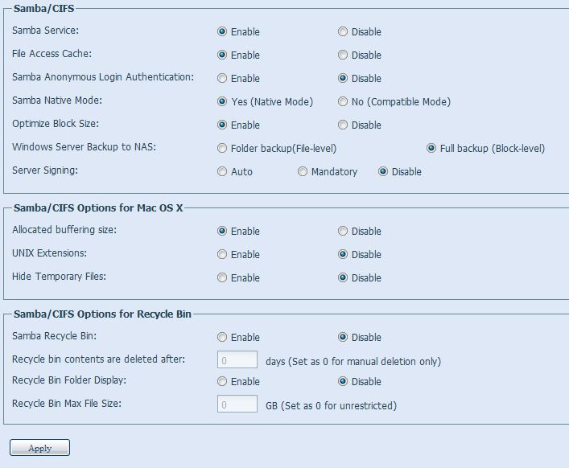

Configuration du service AFP
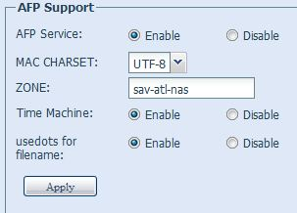
Utilisé surtout pour le TimeMachine qui est impossible avec un service SAMBA.

Configuration du service WebService (http) Support
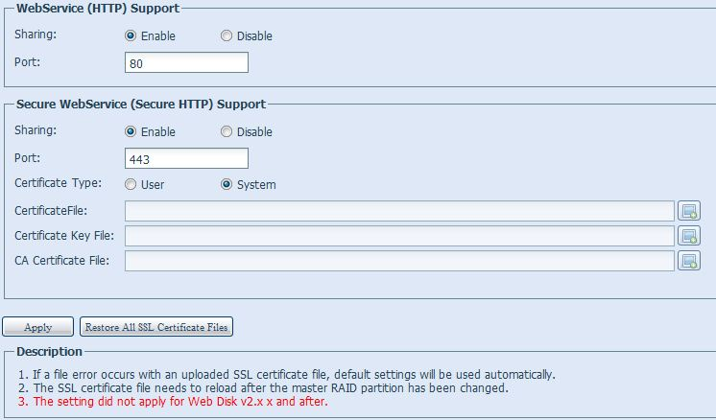

Configuration du serveur de fichiers
- Chaque technicien possède un dossier personnel.
- Il y a aussi un dossier Partage Externe qui sert pour les clients des facultés ou collège de d’autre département.
- Un dossier Commun pour les techniciens de l’atelier.
- Un dossier Itune Media pour de la music commune ainsi que un dossier Ajouter automatiquement à Itunes.
- Un dossier Public NAS pour le backup du dossier Public dans le serveur NAS
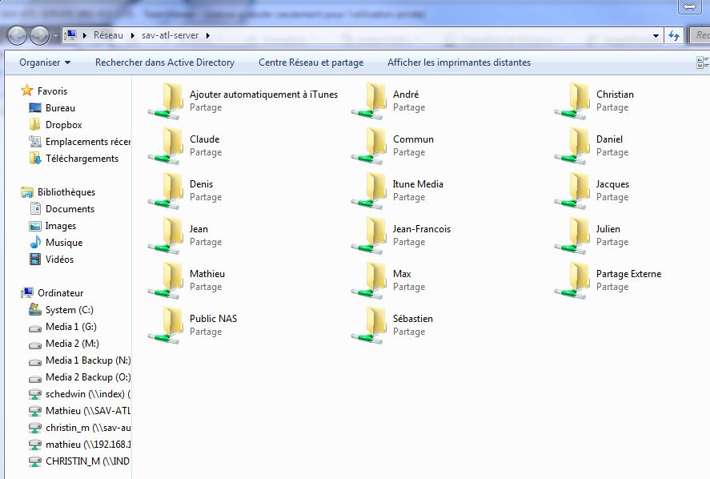

Les dossiers personnels sont accessibles que par les techniciens respectifs portant le nom du dossier
Ajouter automatiquement à iTunes et Commun Sont accessibles en Lecture et écriture par tous les techniciens de l’atelier.
Partage Externe est accessible par tous les techniciens de l’atelier ainsi que certains clients ajoutés à la demande.
Public NAS est accessible par les trois techniciens installateurs (Christin_m, Belanger_ju et Desrochers_j)
Configuration du Backup pour le NAS et le serveur de fichiers
Le logiciel utilisé pour faire le Backup est Synctoy 2.1. Le but est de faire une synchronisation de fichiers quotidiens du NAS au serveur SAV-AUDIOVISUEL, du serveur de fichiers au NAS.
Cette configuration permet de façon transparente d’accéder aux mêmes fichiers du NAS depuis le serveur SAV-AUDIOVISUEL et le serveur SAV-ATL-SERVER.
Le seul inconvénient lorsqu’on est à l’extérieur de l’atelier est qu’on ne peut pas avoir accès aux liens GiG de l’atelier. Donc, on accède aux fichiers via le réseau UQAM avec une vitesse de 100Mb.
Voici les paires de fichiers synchronisés :
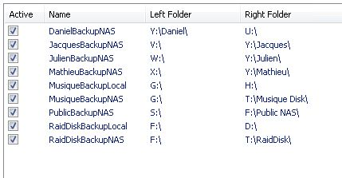
Voici les lecteurs réseaux montés dans Ordinateur :
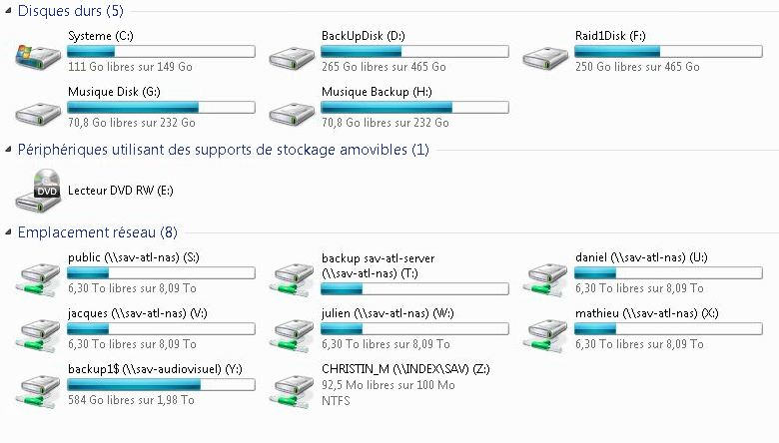
Pour que la synchronisation s’exécute quotidiennement, il faut créer une tache de base dans le planificateur de tache de Windows.
Par la suite, il faut faire les configurations suivantes :
